SISTEMA PRISIONAL, DIREITO À SAÚDE E VULNERABILIDADE EM TEMPOS PANDÊMICOS

VICENTE, Letícia Aguiar
Graduanda do Curso de Direito da Faculdade Metropolitana São Carlos (FAMESC) – Unidade de Bom Jesus do Itabapoana
E-mail: leticiagui017@gmail.com

SOARES, Luisa Maria Borges
Graduanda do Curso de Direito da Faculdade Metropolitana São Carlos (FAMESC) – Unidade de Bom Jesus do Itabapoana
E-mail: luisaborrges19@gmail.com

OLIVEIRA, Maria Eduarda Teixeira
Graduanda do Curso de Direito da Faculdade Metropolitana São Carlos (FAMESC) – Unidade de Bom Jesus do Itabapoana
E-mail: mteixeiradeoliveira4@gmail.com

SILVA, Thaís Ribeiro
Graduanda do Curso de Direito da Faculdade Metropolitana São Carlos (FAMESC) – Unidade de Bom Jesus do Itabapoana
E-mail: thaisribeiro320@gmail.com

CURCIO, Fernanda Santos.
Professora da Faculdade Metropolitana São Carlos de Bom Jesus do Itabapoana – Unidade de Bom Jesus do Itabapoana
E-mail: fernandasantoscurcio@gmail.com

INTRODUÇÃO

O presente trabalho tem como objetivo tratar sobre um tema que tem ganhado destaque nos últimos tempos: a vulnerabilidade da população em situação de privação de liberdade no acesso à saúde, especialmente em contexto de pandemia. É importante, diante do tema destacado, salientar sobre as condições de insegurança e desproteção dos presidiários diante a crise sanitária e da saúde em razão da Covid-19. Portanto, por diversos fatores, é possível vislumbrar que a população que habita, em regimes abertos, fechados e até os semiabertos, o sistema, em momento pandêmicos, sofre com ainda mais latência pela falta de fácil acesso à saúde qualificada, vivendo abaixo da linha de dignidade mínima necessária.
Ademais, pode-se afirmar que estes indivíduos, habitando em sistema prisional, não disponibilizam das devidas medidas preventivas necessárias para driblar a propagação e contágio do vírus. Portanto, as medidas preventivas, tais como distanciamento físico e social, produtos básicos para higiene pessoal, entre outros cuidados, tornam-se quase impossíveis em contexto de espaços superlotados, insalubres e com escassez de produtos básicos de higiene. Com isso, o fenômeno da pandemia da Covid-19 tem grande facilidade de prevalência nestes espaços.

MATERIAL E MÉTODOS

A pesquisa adotada neste trabalho é de natureza básica, com característica exploratória, tendo como técnica empregada à revisão de literatura narrativa. Para tanto, não foram utilizados critérios sistemáticos e exaustivos para a busca e análise da literatura. Desta forma, como base de dados para a pesquisa, optou-se pela Scielo, selecionando trabalhos pertinentes ao estudo em tela. Além disso, foram utilizados documentos publicados pelos órgãos públicos e pela Fundação Fiocruz que, direta ou indiretamente, apresentassem informações pertinentes ao estudo.

DESENVOLVIMENTO

O Brasil, por meios de pesquisas e levantamento de dados estatísticos, se encontra, na atualidade, na terceira posição do ranking mundial em virtude dos países que mais prendem no mundo, ficando atrás apenas dos Estados Unidos e da China (MELLO, 2020). Contudo, como destacam Diuana et al. (2020), o sistema prisional brasileiro sofre maiores consequências ainda, nos últimos meses, devido ao atual contexto epidêmico, por ser um ambiente de fácil proliferação da COVID-19. Como também, por meio de vários detentos em situações de aglomeração, estimulam a superlotação desse cenário conturbado dentro dos cárceres. Os autores destacam, ainda, a falta de informações sobre cuidados e práticas em saúde nesse período, afetando, diretamente, as condições de vida destes indivíduos.
Sobre a superlotação, que não é um fenômeno novo e pontual, pode-se dar diante do número de prisões provisórias. De acordo com as informações dadas pelo Conselho Nacional de Justiça (CNJ), a cerca de 250 mil presos, decorrentes de uma prisão em flagrante, não possuem contra si sentenças condenatórias transitado em julgado (BLUME, 2017). Depare-se, assim, com o inchaço do sistema prisional, articulado à precariedade da infraestrutura, sem o mínimo de circulação de ar necessária, péssimas condições de higiene e falta de acesso a serviços de saúde (FIOCRUZ, 2020, p. 02).
Apesar das péssimas condições de higiene e saúde, o Brasil conta com a Lei de Execução Penal (LEP), configurando um avanço nas políticas sociais do cárcere, em seu artigo 14 garante a assistência à saúde destinada ao preso e ao internado com caráter preventivo e curativo, sendo acompanhado por atendimentos médicos, farmacêuticos e odontológicos durante o processo do cárcere privado (BRASIL, 1984). Pode-se destacar, assim como a LEP, que visa assegurar uma melhoria na assistência voltada pra saúde penitenciária, a Política Nacional das Pessoas Privadas de Liberdade, em sua portaria nº 01 de 2014, destacando em seu artigo 5º a finalidade de preservar e proteger as pessoas privadas de liberdade, dando-lhes direitos aos cuidados essenciais e básicos que são ofertados pelo SUS (Sistema Único de Saúde) (BRASIL, 2014).
Apesar de todo esse amparo, inúmeros estudos e pesquisas vem denunciando que o acesso à saúde neste espaço tem sido pontual, paliativa e sem efetividade. Neste cenário, as doenças tratáveis têm matado mais que a violência nas prisões (COSTA; BIANCHI, 2017). Destarte, em contexto de pandemia da COVID-19, o número de óbitos no sistema carcerário coloca-se como elevado, uma vez que não foi efetuado a testagem em massa e não dispôs de profissionais da saúde suficientes a fim de preservar a assistência necessária aos agentes e aos presos (ANGELO, 2020).
Assim, devido a esses fatores mencionados, uma denúncia foi enviada à Organização das Nações Unidas (ONU) e à Comissão Interamericana de Direitos Humanos (CIDH), órgão ligado à Organização dos Estados Americanos (OEA), contra a má gestão brasileira no sistema carcerário, no levantamento feito pelo o Conselho Nacional de Justiça (CNJ), constatando um aumento de aproximadamente 800% na taxa de contaminação dos presídios desde maio (ANGELO, 2020).

RESULTADOS E DISCUSSÃO

Conforme analisado acima, a proliferação do Coronavírus nos presídios ocorre de forma rápida, isso se dá pela superlotação. Isso, como é disposto pelo o Departamento Penitenciário Nacional (DEPEN), não é raro, na verdade, conforma a realidade prisional no Brasil (BRASIL, 2019), como verificado nos gráficos a seguir:

Gráfico 1: Taxa de Aprisionamento por ano (1990-2019)
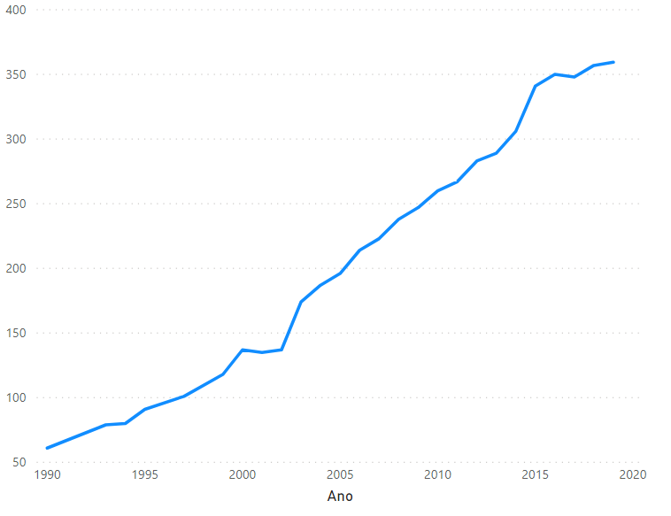
Fonte: (BRASIL, 2020a).

Gráfico 2: Déficit de vagas por ano (1990-2019)
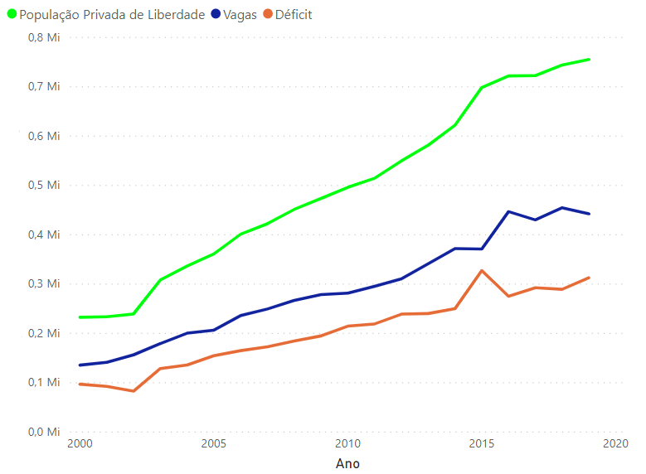
Fonte: (BRASIL, 2020a).

Ao longo dos anos tem-se presenciado o aumento elevado da taxa de aprisionamento e de pessoas privadas de liberdade, ao lado do crescimento do déficit de vagas. Cenários caóticos, superlotados, fornecimento de água incipiente e produtos de higiene escassos conformam o cotidiano das pessoas presas no Brasil (MELLO, 2020; CÚNICO et al., 2015). E, ponderando sobre o contexto analisado, compreende-se que, sem a vacina, a melhor forma de prevenção para evitar a contaminação pelo Coronavírus é evitar locais com aglomeração, mantendo um distanciamento seguro, fazer a higiene pessoal, lavando as mãos com água e sabão sempre que necessário e manter um ambiente ventilado. Tais cuidados, para a realidade das pessoas encarceradas no Brasil, torna-se, portanto, uma utopia.
Os resultados desta problemática já vêm ganhando contornos dramáticos. Cumpre frisar que a vulnerabilidade não acomete apenas as pessoas privadas de liberdade, mas também os funcionários do sistema. De acordo com dados fornecidos pelo Conselho Nacional de Justiça, o número de pessoas infectadas pelo vírus em unidades prisionais no Brasil registrou, em agosto, um aumento de 50,6%, alcançando a marca de 29.403 casos e a 183 óbitos. Do total de casos confirmados, 8.524 são servidores e 20.879 são pessoas presas. No que se refere ao número de óbitos, 79 são servidores e 104 são pessoas presas (BRASIL, 2020b).
Ao longo do exposto, como já mencionado, grande parte dos presos já enfrentavam dificuldades para acessar a saúde pública e, com esse cenário atual, a pandemia gerou uma grande demanda na quantidade de equipes médicas atuando no sistema prisional que, apesar dos cuidados prestados, por falta de uma infraestrutura adequada no local, a quantidade de óbitos ainda se tornou constante (ANGELO, 2020). Por fim, cumpre mencionar que parcela significativa desta população é acometida por doenças relacionadas à evolução para formas graves e fatais de COVID-19, dentre elas, diabetes, cardiopatias, hipertensão, insuficiência renal, asma, HIV/aids e tuberculose, indicando, assim, uma realidade ainda mais hostil e desumana (DIUANA et al., 2020).

CONSIDERAÇÕES FINAIS

As condições insalubres encontradas dentro dos cárceres, com falta de higiene adequada e faltando o mínimo necessário de ventilação para que a proliferação desse vírus possa cessar, mesmo obtendo informações e leis vigentes que amparam essa parte da população penitenciária, a aglomeração existente nesse meio é intensa.
Diante do exposto, levando-se em consideração às discussões e dados apresentados, é perceptível a falta de infraestrutura necessária para arcar com as necessidades da população carcerária, ocasionando situações de extrema precariedade que são refletidas na saúde dos detentos. Devido a esse impasse, por desleixo e descuido para se obter ambientes limpos e bem arejados, o contexto caótico da Covid-19 que se é vivido nos dias atuais acabam gerando altas aglomerações, contaminações e mortes tanto por parte dos funcionários dos presídios brasileiros quanto dos detentos.

REFERÊNCIAS
ANGELO, Tiago. Brasil é denunciado na ONU e OEA por avanço do coronavírus nos presídios. Consultor Jurídico, portal eletrônico de informações, 23 jun. 2020. Disponível em: <https://www.conjur.com.br/2020-jun-23/brasil-denunciado-onu-avanco-coronavirus-presidios>. Acesso em: 17 set. 2020.

BRASIL. Ministério da Saúde. Portaria Interministerial nº 01, 02 de jan. 2014. Disponível em: http://bvsms.saude.gov.br/bvs/saudelegis/gm/2014/pri0001_02_01_2014.html. Acesso em: 21 set. 2020.

BRASIL. Ministério da Justiça. Departamento Penitenciário NacionaL. Painel Interativo dezembro/2019. 2020. Disponível em: http://depen.gov.br/DEPEN/depen/sisdepen/
infopen/infopen. Acesso em: 24 set. 2020.

BRASIL. Ministério da Justiça. Conselho Nacional de Justiça. Boletim Semanal CNJ Covid-19. 2020. Disponível em: https://www.cnj.jus.br/wp-content/uploads/2020/09/Monitoramento-Semanal-Covid-19-Info-02.09.20.pdf. Acesso em: 24 set. 2020.

BLUME, Bruno André. 4 causas para a crise do sistema prisional brasileiro. Politize, portal eletrônico de informações, 31 jan. 2017. Disponível em: <https://www.politize.com.br/crise-do-sistema-prisional-brasileiro-causas/#:~:text=O%20excesso%20de%20pris%C3%B5es%20provis%C3%B3rias&text=A%20maior%20parte%20dessas%20pris%C3%B5es,por%20mais%20de%20tr%C3%AAs%20meses>. Acesso em: 17 set. 2020.

COSTA, Flávio; Bianchi, Paula. "Massacre silencioso": doenças tratáveis matam mais que violência nas prisões brasileiras. UOL Notícias, 14 ago.2017. Disponível em: https://noticias.uol.com.br/cotidiano/ultimas-noticias/2017/08/14/massacre-silencioso-mortes-por-doencas-trataveis-superam-mortes-violentas-nas-prisoes-brasileiras.htm. Acesso em: 24 set. 2020.

CÚNICO, Sabrina Daiana et al. Saúde no cárcere: análise das políticas sociais de saúde voltadas à população prisional brasileira. In: Physis [online], v. 25, n. 3, p. 905-924, 2015. Disponível em: https://doi.org/10.1590/S0103-73312015000300012. Acesso em: 17 set. 2020.

DIUANA, Vilma et al. COVID-19 nas prisões: um desafio impossível para a saúde pública?. In: Cadernos de Saúde Pública, Rio de Janeiro, v.36, n.5, 2020. Disponível em: https://doi.org/10.1590/0102-311x00083520. Acesso em: 17 set. 2020.
FIOCRUZ. Covid-19 e a população privada de liberdade. Fiocruz Brasília, portal eletrônico de informações, p. 02, 2020. Disponível em: https://www.fiocruzbrasilia.fiocruz.br/wp-content/uploads/2020/04/cartilha_sistema_prisional.pdf. Acesso em 17 set. 2020.

MELLO, Kátia Sento Sé. O sistema prisional brasileiro no contexto da pandemia de COVID-19. Conexão UFRJ, portal eletrônico de informações, 31 mar. 2020. Disponível em: https://conexao.ufrj.br/2020/03/31/o-sistema-prisional-brasileiro-no-contexto-da-pandemia-de-covid-19/. Acesso em: 17 set. 2020.

